КБП
У
Т. Контр.

Разраб. Разраб.
Романенко Е. И.

Провер. Провер.
Кривошеина А.В

Реценз.

Утверд.

Н. Контр.

Диаграмма классов
№ докум.
Подпись
Дата
Изм.
Лист
Масса
Лит.
Масштаб
Лист 1
Листов 4
Инв.№подл.
Подп. и дата
Взам.инв.№
Инв.№дубл.
Подп. и дата
КП Т.095000.401 ГЧ Т.ХХХХХХ.401 ГЧ
КП Т.318020.401 ГЧ

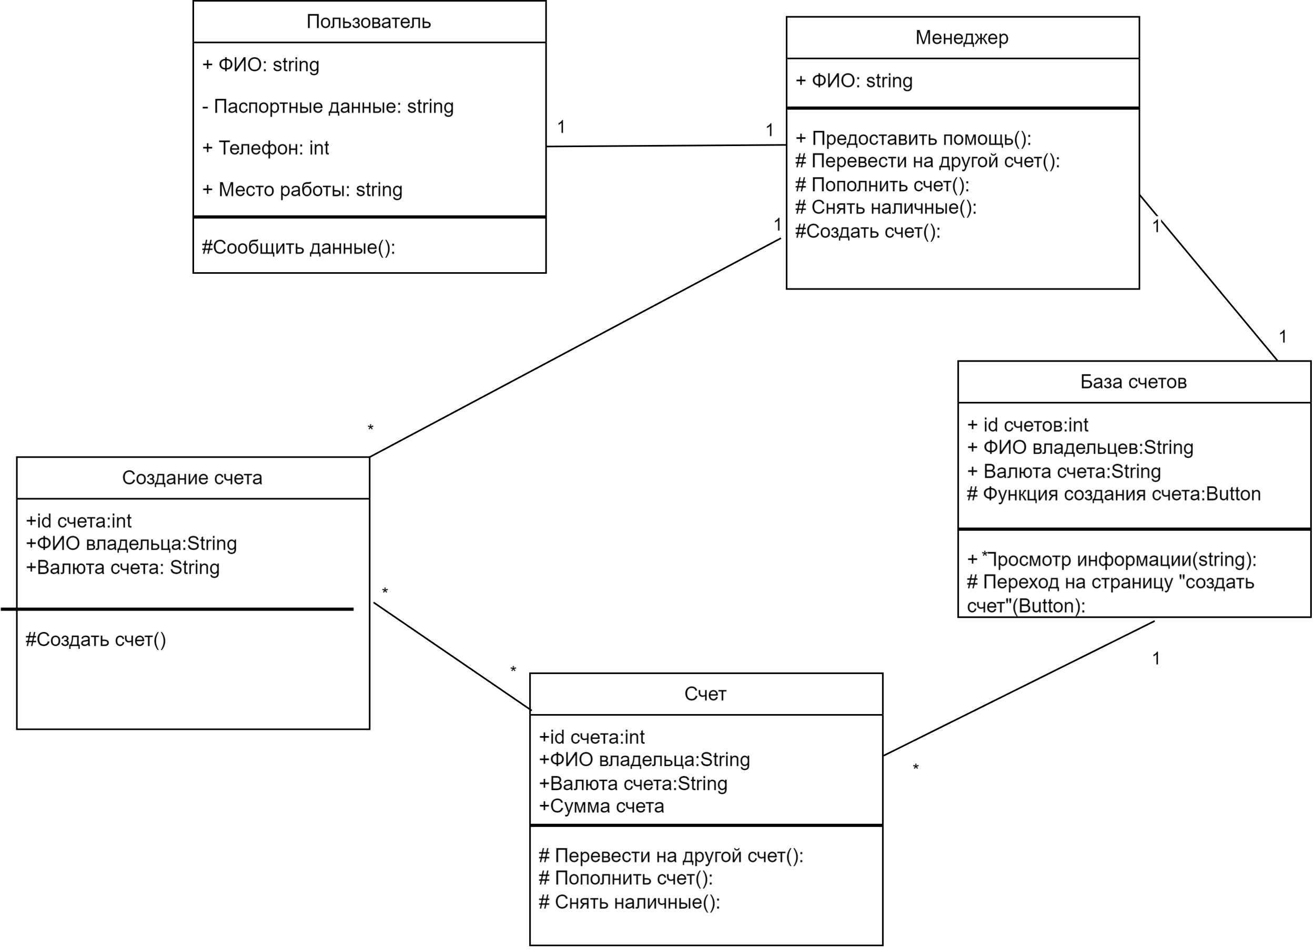

Разработка банковской системы для работника банка

Разработка банковской системы для работника банка

КБП
У
Т. Контр.

Разраб. Разраб.
Романенко Е. И.

Провер. Провер.
Кривошеина А.В

Реценз.

Утверд.

Н. Контр.

№ докум.
Подпись
Дата
Изм.
Лист
Масса
Лит.
Масштаб
Лист 2
Листов 4
Инв.№подл.
Подп. и дата
Взам.инв.№
Инв.№дубл.
Подп. и дата
КП Т.318020.401 ГЧ Т.ХХХХХХ.401 ГЧ
КП Т.318020.401 ГЧ

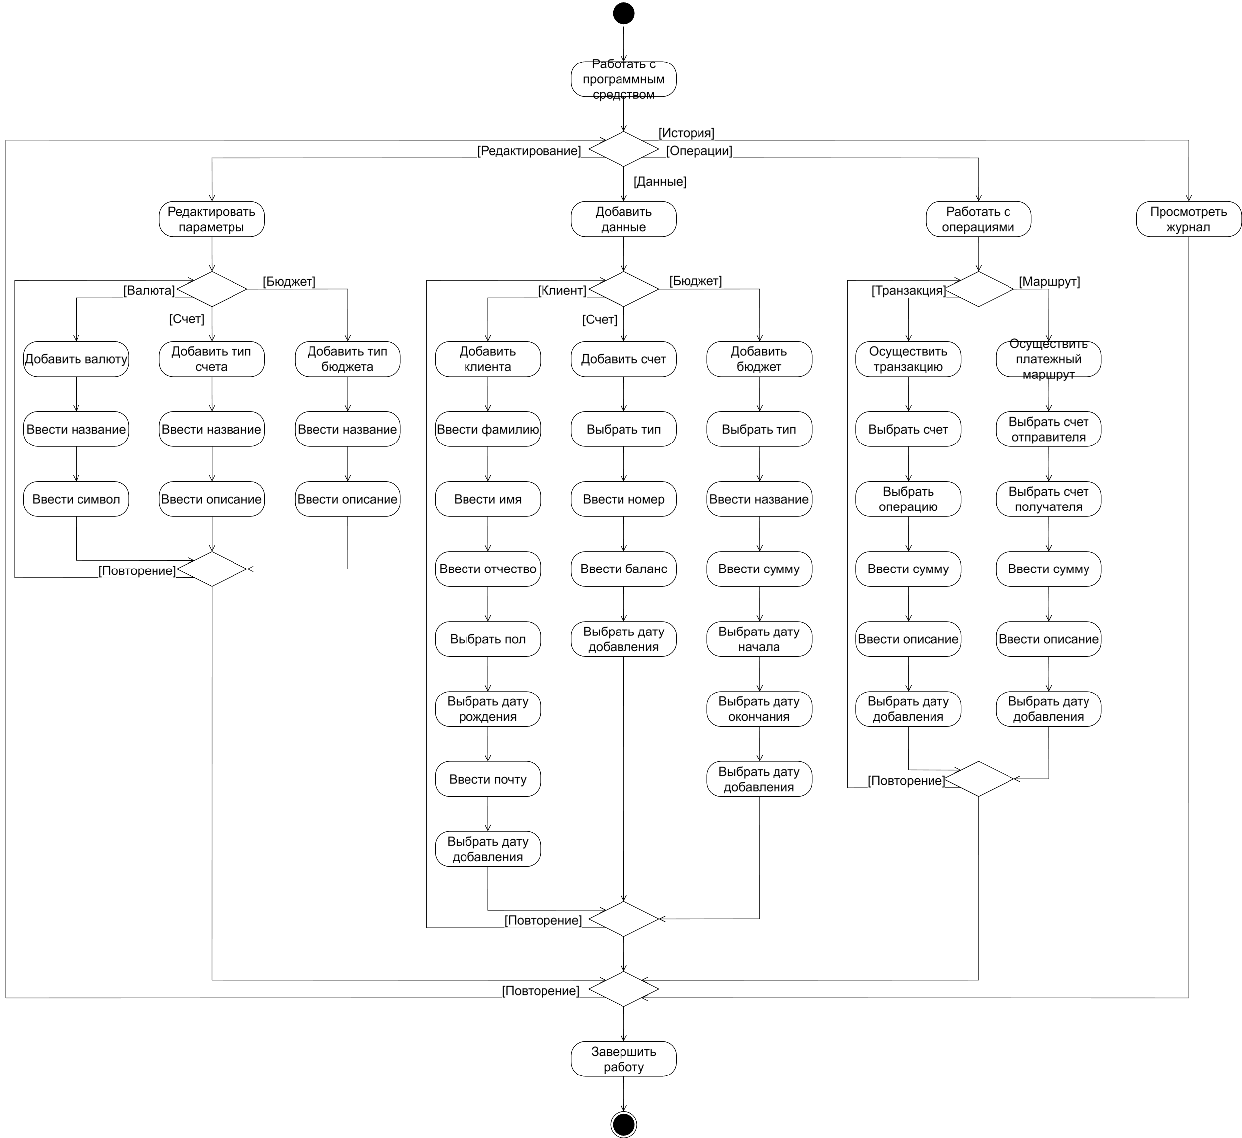

Разработка банковской системы для работника банка

Диаграмма деятельности
Диаграмма деятельности
Разработка банковской системы для работника банка

КП Т.318020.401 ГЧ

КБП
У
Т. Контр.

Разраб. Разраб.
Романенко Е. И.

Провер. Провер.
Кривошеина А.В

Реценз.

Утверд.

Н. Контр.

№ докум.
Подпись
Дата
Изм.
Лист
Масса
Лит.
Масштаб
Лист 3
Листов 4
Инв.№подл.
Подп. и дата
Взам.инв.№
Инв.№дубл.
Подп. и дата
КП Т.318020.401 ГЧ Т.ХХХХХХ.401 ГЧ

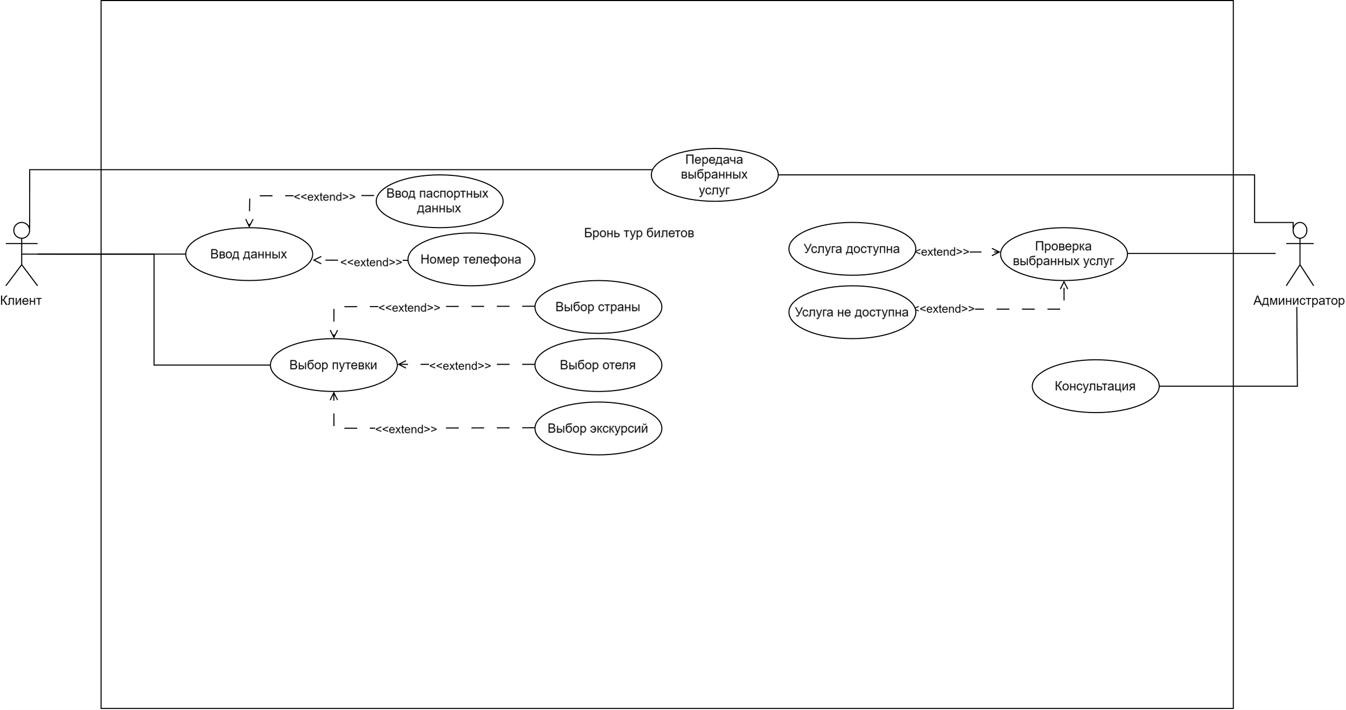
Диаграмма прецендентов
Разработка банковской системы для работника банка

КП Т.318020.401 ГЧ

КБП
У
Т. Контр.

Разраб. Разраб.
Романенко Е. И.

Провер. Провер.
Кривошеина А.В

Реценз.

Утверд.

Н. Контр.

Диаграмма последовательности
№ докум.
Подпись
Дата
Изм.
Лист
Масса
Лит.
Масштаб
Лист 4
Листов 4
Инв.№подл.
Подп. и дата
Взам.инв.№
Инв.№дубл.
Подп. и дата
КП Т.095000.401 ГЧ Т.ХХХХХХ.401 ГЧ

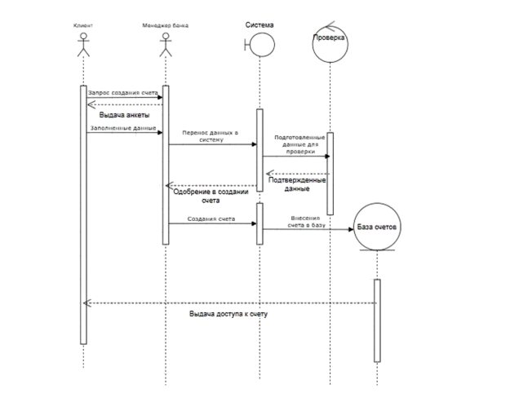
Разработка банковской системы для работника банка

